GUVERNUL VREA TAXAREA PROSUMATORILOR.
(se inspira din Directive UE despre ce/cum ii convine si nu despre ceea ce trebuie)
IN LOC SA SE INSPIRE DIN TRADITIA ROMANEASCA A AUTOPRODUCTIEI DE TUICA

Citim, cu mare surprindere, ca Guvernul/ANRE/Min.Energiei cu toti “expertii” lor, au “gindit” un HG prin care sa taxeze “prosumatorii” (adica acele persoane fizice, in principal, care isi produc si autoconsuma energia regenerabila, in cazul de fata electrica).
In loc sa se inspire din buna traditie stramoseasca ce statueaza ca daca produci tuica pentru consum propriu (ceva pina 50 litri cred), esti scutit de orice taxe, “specialistii” nostri in energie si “long range financial planning and sustainability” (termen preluat din Directiva si, ceva ce, personal, n-am mai vazut in Romania de vreo 30 de ani), se inspira exact din Directiva UE pe regenerabile, din care extrage ceea ce ii convine Guvernului/ANRE/Min.Energiei, lor si distribuitorilor de energie si nu prosumatorilor si consumatorilor de energie electrica.
Nici nu a inceput bine “valul” de interes pentru regenerabile (toata populatia, speriata de socul preturilor la energie, cauta solutii – cei mai cu dare de mina, pentru ca majoritatea populatiei, in saracie energetica, n-are nici o posibilitate…Dumnezeu cu mila), si hopa, ce s-a gindit Guvernul sub “acoperirea” ca da ajutoare pentru investitii in PV sau sa nu-i “deranjeze” prea mult pe distribuitorii de energie?...hai sa taxam (scoatem un ban si de la fraierii care incearca sa-si produca ei energie pentru consumul propriu).
Sa analizam, mai in detaliu, “parsivenia” acestei Ordonante de Guvern (se vede gindita de unii care se pot ghici usor cine, si semnata de Guvern, “ca primarul”, mai mult sau mai putin complice).

- In primul rind, o astfel de Ordonanta este ilegala dupa Reg.1999/2018 (care este obligatoriu) fiind o decizie politica ce afecteaza marea majoritate a consumatorilor individuali, pentru care ar fi trebuit sa fie organizata o consultare publica! (extras mai jos din Regulament);

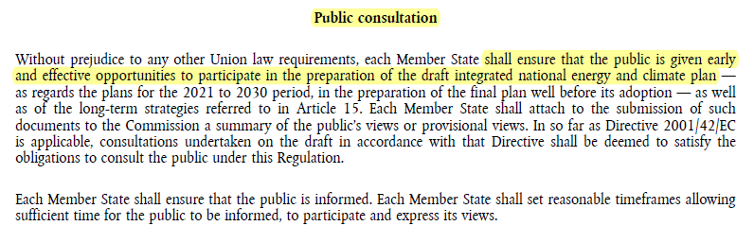

- Mai departe, sa analizam mai exact textul din Directiva de Regenerabile, pe care Guvernul se straduieste sa-l “interpreteze…sau traduca!?” cit mai bine, in scopurile sale si nu ale consumatorului / producatorului (extras mai jos):

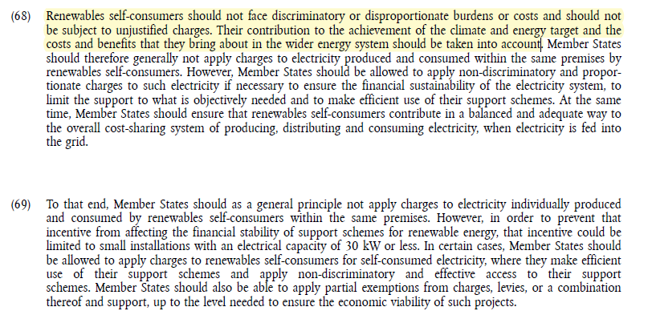
Comentariu: pina la a taxa prosumatorii, Guvernul mai bine ar aplica mai intii ce e subliniat cu rosu, adica, prosumatorilor sa li se recunoasca emisiile de CO2 pe care le reduc…si sa li se platesca !. Reducerea emisiilor e obligatia Statului nu a consumatorului !
Si sa vedem ce a inteles Guvernul din cele de mai sus si ce nazbitii trimite spre publicare la Monitorul Oficial:

In the first case, prosumers may be charged if they are subject to a state support scheme, but the fees should not discourage them or cancel out the effect of the support scheme
(Intrebari: daca dai ajutor de stat, de ce mai taxezi ? daca nu dai ajutor, mai taxezi ? daca dai ajutor de stat celor mai saraci energetic, atunci, de ce ii mai taxezi? In general, Directiva nu prevede taxe !, iar daca citim/traducem corect, sensurile si obiectivele sunt cu totul diferite de ce vrea HG !)

In the second case, charges may be imposed if the installed power in the prosumers' plants amounts to at least 8% of the total installed power in the energy system, but the charging cannot be made earlier than the end of 2026. And the tax will be imposed only if a study to be commissioned by ANRE shows that the prosumers either affect the long-term financial sustainability of the energy system, or have more benefits than they should, from what is understood by reading the text of the law.
(Intrebari: unde este consultarea publica daca Guv ne fixeaza termen 2026 , pentru 8% procent …si, de unde si de ce 8% ? Si, la urma urmei, de ce ar trebui sa fie interesat consumatorul de aceasta cifra, care este responsabilitatea sistemului ?. Guvernul ar trebui sa faca public azi, (daca il are si mai ales si stie sa-l faca !?) modelul “long term financial sustainability of the energy system”, pentru a da posibilitate prosumatorilor sa decida in cunostinta de cauza ! . Credem ca, dimpotriva, sustenabilitatea creste nu scade !...iar daca distribuitorii nu sunt in stare sa resolve problemele lor, sa li se retraga licentele de distributie si sa lase pe altii.. Cea mai dubioasa prevedere insa este aceasta: “…or have more benefits than they should…” asta este o mare prostie, in concordanta perfecta cu “capra vecinului”, intrucit, consumatorul, are cu atit mai multe beneficii cu cit sistemul este mai inefficient (mai scump !), cum se intimpla chiar azi, iar a taxa pe unul efficient ce cistiga mai mult pe motivul ca celalalt este mai prost, este definitia perfecta a prostiei !)
In the third case, most explicitly, any prosumer can be charged with an installation with a power of more than 30 kW.
(De ce ? Dupa cum se vede mai sus, Directiva spune cu totul si cu totul altceva ref. cei 30 KW !...si las cititorii sa analizeze ei insisi despre ce e vorba. Ceea ce este important de subliniat este ca Directiva foloseste termenii de “should” or “generally not apply”…ceea ce inseamna ca “ar putea” sau “in general nu”, lasind la latitudinea Statelor Membre sa decida si,..exact asta face si Guvernul…decide imperativ in folosul sau sau al altora, dar in mod cert nu in favoarea consumatorului !

- Sa vedem ce nu mai intelege Guvernul despre cetatenii Romaniei

  - Cetatenii Romaniei, daca isi produc energia singuri (ca si tuica !), devin “renewable self-consumer”, deci, nu au activitatea asta drept principala comerciala si nici profesionala, dupa cum este stipulat in Directiva din care Guv. s-a inspirat, dar pe care se face ca nu o intelege:
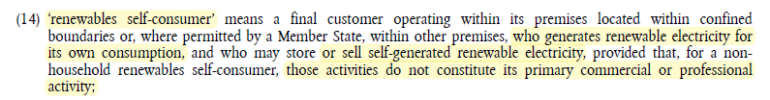

  - Cetatenii Romaniei, daca isi produc singuri energia de care au nevoie, fundamental, ei “produc eficienta energetica”(isi scad consumul proprium de energie primara, devin independent “de sistem”) deci, NU SUNT PRODUCATORI DE ENERGIE IN SENS COMERCIAL….iar a taxa eficienta energetica este o alta prostie din toate punctele de vedere., dar, se pare ca nu si al guvernului

Deci, traim s-o vedem si pe asta:
- O tara cu cel mai mic consum de electricitate pe cap de locuitor, Statul vrea sa-i taxeze pe cei care ar vrea sa-si produca singuri;
- O tara cu gradul cel mai mare de saracie energetica (si cel mai mare numar de localitati neelectrificate) , Statul vrea sa-i taxeze pe cei care vor acces la elecrtrcitate;
- O tara care are printre cele mai mari preturi la electrcitate, Statul vrea sa-i taxeze pe cei care “vor sa scape de stat” , producandu-si singuri
- Statul, in loc sa se asigure ca “masoara si colecteaza energia” in exces produsa de cetatenii sai, vrea sa le ia mai intii banii, indiferent daca cetateanul produce pentru el insusi sau mai da ceva in “sistem” (e mai usor sa iei decit sa masori) ca sa nu-si deranjeze “sistemul”, care, fundamental, este al Statului
- Statul, in loc sa (la limita) creeze un sistem prin care sa-i ajute macar pe cei ce nu au sau nu pot avea acces la electrcitate, se-apuca el sa taxeze “la gramada”.
- Ne asteptam ca un Guvern de Coalitie PSD-PNL-UDMR sa gindeasca un HG in care s-ar fi vazut “tenta sociala a PSD”- grija fata de cei ce nu au si nici nu pot, “tenta liberala PNL”- sa lase lucrurile, vraiste/liber, la voia intimplarii, fara nici o taxare, sau “tenta identitatii UDMR”- scutirea de taxe a comunitatii maghiare, pentru protectia identitatii lor

